Nama : Andri Firman Saputra  
NIM : 201011402125  
Kelas : 05TPLP016  
Tugas : Pemrograman Web – Pertemuan 3

1. Latihan 1

<html>

<head>

<title>Website Film Terkenal</title>

</head>

<body>

<p>Selamat datang pada website kumpulan film-film terkenal. Pada website ini kami menginformasikan film Brilian David Lean :<br> Berikut beberapa film yang akan di onlinekan soon, a lot more will be online.</p>

<hr width="75%" size="3" color="blue" align="left">

<h1>Produksi film Sam Spiegel</h1>

<h2>Jembatan di atas Sungan Kwai (1957)</h2>

<p>Film ini diproduksi oleh Sam Spiegel pertama dari film-film blockbuster Lean, dan menampilkan Alec Guinness muda, William Holden, dan menampilkan pertunjukkan yang sangat luar biasa dari Sessue Hayakawa.</p>

<h3>Laura dari Arabia (1962)</h3>

<p>Salah satu film favorit sepanjang masa. Film ini menggambarkan petualangan yang dibintangi Peter O’Toole menjadikan Lean sebagai sutradara yang luar biasa dalam skala besar.</p>

<hr>

<h4>Tahun-tahun yang akan datang</h4>

<h5>Dokter Shivago (1965)</h5>

<h6>Putri Riyan (1970)</h6>

<hr>

<p>Informasi ini dikelolan oleh Admin Daves Taylors</p>

</body>

</html>

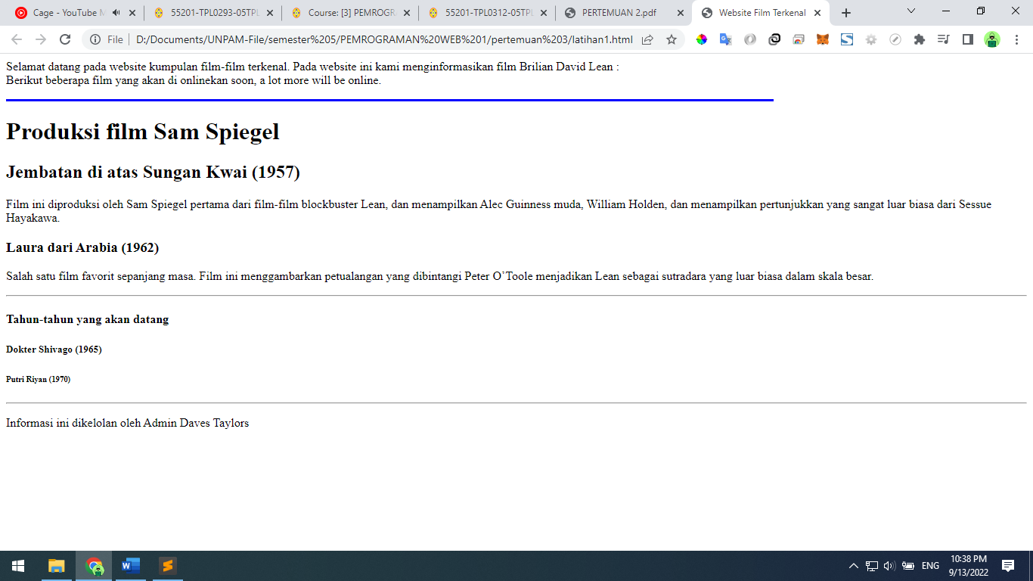

1. Latihan 2

<html>

<head>

<title>Pengunaan Pre</title>

</head>

<body bgcolor="cyan">

<h2>Ini merupakan contoh penggunaan Heading 2</h2>

<p>script untuk mengatur paragraph</p>

<p>Ini juga untuk membuat paragraph</p>

<p align="left">

Paragraph dengan Teks dan pengaturan rata tulisan Align="left" maka akan diratakan pada margin kiri.

</p>

<p align="center">

Tulisan dengan rata tengah Align="center" maka akan tampil ditengah.

</p>

<p align="right">

Tulisan teks dengan rata kanan Align="right" , membuat tulisan menjadi rata kanan.

</p>

<pre>

Perintah ini akan membuat tampilan menjadi sama dengan tampilan yang ada pada

editor baik enter dan spasinya.

Nama Email

=======================

Andini andini@gmail.com

Beni beni@yahoo.com

Kania kania@yahoo.com

Indra indra@gmail.com

</pre>

</body>

</html>

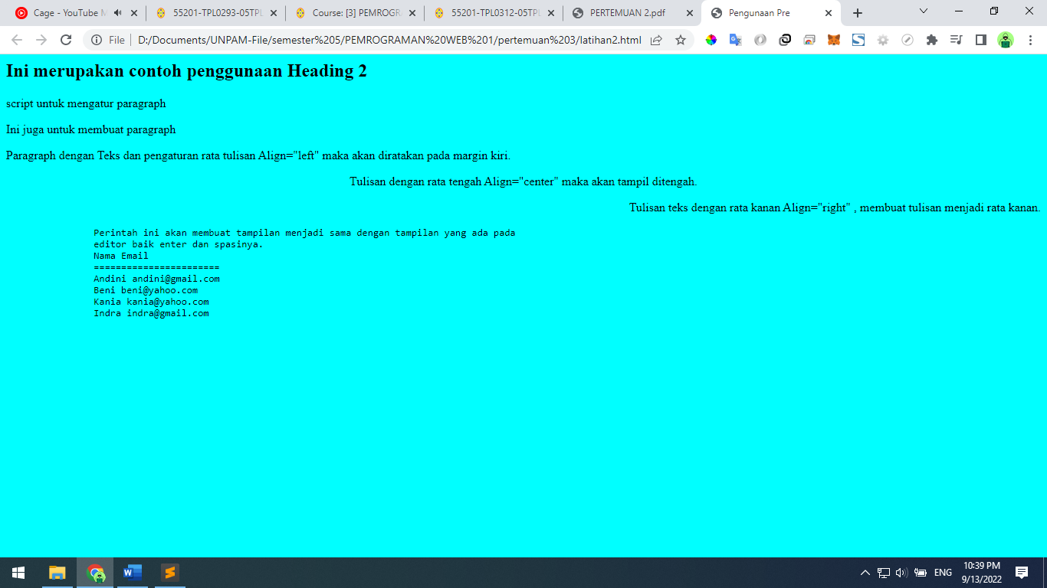

1. Latihan 3

<html>

<head>

<title>Latihan 3</title>

</head>

<body>

<h1>Programming WEB dengan HTML</h1>

Teknologi Informatika

<hr color="blue" size="3">

<pre>Home | Profil | About | Gallery | Kontak</pre>

<hr color="blue" size="3">

<p>Terimakasih anda telah bergabung dan berkunjung pada situs kami, kami berharap anda memproleh informasi yang anda inginkan dan anda cari.</p>

<p>Situs ini berisi informasi sekitar materi yang berhubungan dengan programming web, diantaranya: <br> HTML, CSS, PHP, MySql dan materi atau artikel lain sekitar web.</p>

<hr color="grey" size="3">

Admin Web, Me

</body>

</html>

